
Hai Phong, 20.02.2026

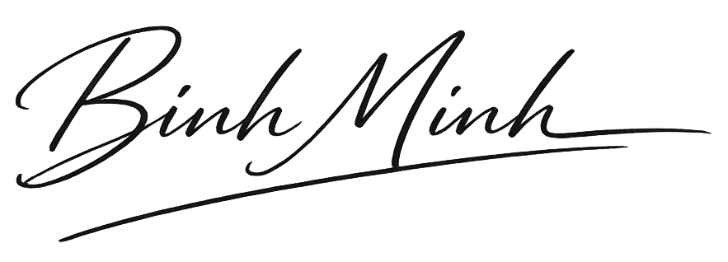

Schulischer Werdegang
09/2024 – 12.2025 | Teilnahme an Deutschkursen| Sprachschulen, Hanoi, Vietnam  - Deutschzertifikat B1
09/2021 – 06/2024 | Abitur | Gymnasium Hung Thang, Hai Phong, Vietnam  - Abschluss: Abitur
09/2017 – 06/2021 | Sekundärabschluss | Realschule Vinh Quang, Hai Phong, Vietnam  - Abschlussnote: 2,2
09/2012 – 06/2017 | Grundschulabschluss | Grundschule Vinh Quang, Hai Phong, Vietnam  - Abschlussnote: 1,9

Berufserfahrung
01/2025 – jetzt | Systemgastromie Mitarbeiter | Houjichachacha Milchtee, Hanoi, Vietnam  - Bedienung und Beratung im Servicebereich  - Annahme von Bestellungen und Kassiertätigkeiten  - Zubereitung von Getränke nach standardisierten Rezepturen  - Einhaltung von Hygiene- und Qualitätsstandards  - Unterstützung im täglichen Restaurantbetrieb  - Teamarbeit im Schichtsystem

mai, cong binh minh

(Vorname: Cong Binh Minh; Nachname: Mai)
Ausbildungsziel:
Fachkraft Gastronomie

interessen
Kochen
Lesen
Sport

EDV-kenntnisse
MS Word:  MS PowerPoint:  MS Excel: | Gut  Gut  Gut

INfo
Geburtsdatum:  Geburtsort:  Nationalität: | 27.12.2006  Hai Phong, Vietnam  Vietnamesisch

Persönlichkeit
Zuverlässigkeit – Teamfähigkeit
Freundliches Auftreden - Lernbereitschaft
Verantwortungsbewusstsein

Sprachkenntnisse
Deutsch:  Vietnamsisch: | B1  Muttersprache

 | +84 867589956 |  | Maicongbinhminh2712@gmail.com |  | Dorf Thon Ky, Stadtbezirk Hung Thang, 180000 Hai Phong, Vietnam

